**2. Tự quan sát – Phân tích tranh**

**Cấu trúc : be + v_ing**

1: **Hướng mắt nhìn**

The woman is looking at the monitor.

(Người phụ nữ đang nhìn vào màn hình.)

2: **Động tác tổng thể**

The woman is watching something on the laptop.

(Người phụ nữ đang xem thứ gì đó ở trong máy tính xách tay.)

3: **Động tác tay**

The woman is holding a cup.

(Người phụ nữ đang cầm một chiếc cốc.)

4: **Vật xung quanh**

The laptop is opened.

(Chiếc máy tính xách tay đang mở.)

5: **Động tác tổng thể**

The woman is sitting in the office.

(Người phụ nữ đang ngồi ở trong văn phòng.)

6: **Vật xung quanh**

There's a newspaper right under the phone.

(Có một tờ báo ở ngay bên dưới chiếc điện thoại.)

🡪> quan sát tay, mắt,

🡪> quan sát xung quanh

->> quan sát tổng thể

# 4. Bài tập nghe 1

Exercise 1 - Listen and Fill in the missing words

1

The woman is  the street with a broom.

2

The woman is  the girl’s arm.

3

The man is  a phone conversation at the desk.

4

The speaker is  into the microphone.

5

He is  on the paper with a pen.

6

She is  the liquid into the cup.

7

The man is  at the computer.

8

A woman is  something under her arm.

# 6. Bài tập nghe 2a

***People are working in the office. = Mọi người đang làm việc trong văn phòng.***

True

False

CHECK

***The man is carrying a box by himself. = Người đàn ông đang tự mình mang một chiếc hộp.***

True

False

CHECK

***The man is putting on a tie. = Người đàn ông đang thắt cà vạt.***

True

False

CHECK

***The man is cutting down trees. = Người đàn ông đang chặt cây.***

True

False

***The man is wearing a pair of glasses. = Người đàn ông đang đeo một cặp kính.***

True

False

***One of the men is carrying a box. = Một trong những người đàn ông đang mang một chiếc hộp.***

True

False

# 8. Bài tập nghe 02b

***She is sitting at the desk. = Cô ấy đang ngồi ở bàn làm việc***

True

False

***The woman is typing on the computer keyboard. = Người phụ nữ đang gõ bàn phím máy tính.***

True

False

***She is writing something with a pen. = She is writing something with a pen.***

True

False

***The women are working in the office. = Những người phụ nữ đang làm việc trong văn phòng.***

True

False

***She is reaching for the monitor. = Cô ấy đang với màn hình.***

True

False

***She is conducting a phone conversation at the desk. = Cô ấy đang thực hiện một cuộc nói chuyện điện thoại tại bàn làm việc.***

True

False

# 10. Cụm từ quan trọng

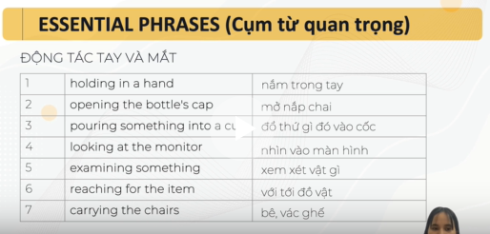

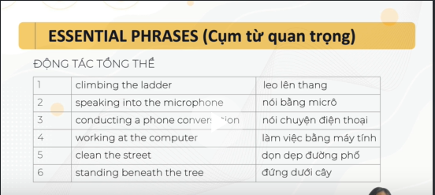

# 13. Luyện nghe tổng hợp

**Drag the words into the correct boxes**

1.  
(A) The man is

paying for some items

. Người đàn ông là trả tiền cho một số mặt hàng  
(B) The man is

holding onto the cart

. Người đàn ông là giữ chặt xe  
(C) The man is

displaying the products

. Người đàn ông là trưng bày các sản phẩm  
(D) The man is

reaching for the items on the shelves

. Người đàn ông là với lấy các mặt hàng trên kệ

**Drag the words into the correct boxes**

(A) The woman is

about to take a book out of the shelf

. Người phụ nữ là sắp lấy một cuốn sách ra khỏi giá  
  
(B) The woman is

reading some books

. Người phụ nữ là đọc một số sách  
  
(C) The woman is

placing some books on the reshelving cart

. Người phụ nữ là đặt một số cuốn sách trên giỏ hàng có giá bán lại  
  
(D) The woman is

piling some books up

. Người phụ nữ là chồng một số sách lên

**Fill in the blank**

(A) He is .addressing to the audience

(B) He is .shaking his hand

(C) He is . speaking into the microphone

(D) He is .putting on his shirt

***Fill in the missing words***

(A) She is .resting her computer on her lap

(B) She is .installing some computer software programs

(C) She is .carrying a chair into the office

(D) She is . staring at the monitor

# 15. Bài tập: Hoàn thành các cụm từ

|  |  |
| --- | --- |
| applicants | người nộp đơn |
| attend | tham dự |
| interest | quan tâm |
| agreement | hiệp định |
| inconvenience | sự bất tiện |
| attendance | sự tham dự |
| employment | thuê người làm |
| proposal | đề nghị |

Drag the words into the correct boxes

1.

attend

 a meeting - Dự một cuộc mit-tinh  
2. ….. record - Bản điểm danh  
3. The terms of the …..

 - Những điều khoản của hợp đồng  
4. …..  rate - Lãi suất  
5. …..  for the position - Ứng viên cho vị trí/chức vụ  
6. Make a …..

 - Làm một bản đề xuất  
7. Sorry for the …..

 - Xin lỗi vì sự bất tiện  
8. Long-term …..

 - Việc làm dài hạn

Drag the words into the correct boxes

1.

attend

 a meeting - Dự một cuộc mit-tinh  
2.

attendance

 record - Bản điểm danh  
3. The terms of the

agreement

 - Những điều khoản của hợp đồng  
4.

interest

 rate - Lãi suất  
5.

applicants

 for the position - Ứng viên cho vị trí/chức vụ  
6. Make a

proposal

 - Làm một bản đề xuất  
7. Sorry for the

inconvenience

 - Xin lỗi vì sự bất tiện  
8. Long-term

employment

 - Việc làm dài hạn

# 16. Bài tập: Dịch đoạn văn sang tiếng Việt

**Drag the words into the correct boxes**

To meet the companies' needs for IT personnel, many employers have accepted students for part-time positions.

Để đáp ứng nhu cầ...

After sending the applications, applicants will be contacted to attend the interviews with the line manager.

Sau khi nộp hồ sơ...

These interviews can be conducted offline or online, depending on the applicants' convenience.

Những buổi phỏng ...

They are suggested to ask for more information or propose new ideas for the company to make a good impression.

Ứng viên được khu...

After passing the selection rounds and signing the employee agreements, they will visit the new office and get to know their co-workers.

Sau khi vượt qua ...

That will be the first valuable experience for them!

Đây sẽ là những k...

# 17. Bài tập: Điền từ để hoàn thành đoạn văn

|  |  |
| --- | --- |
| visit the new office  applicants  ask for  attend  employers  agreements  propose  convenience  accepted  conducted  contacted | thăm văn phòng mới  người nộp đơn  hỏi về  tham dự  người sử dụng lao động  thỏa thuận  cầu hôn  sự tiện lợi  Đã được chấp nhận  tiến hành  đã liên lạc |

Drag the words into the correct boxes

To meet the companies' needs for IT personnel, many (chủ doanh nghiệp)

employers

 have (chấp nhận)

accepted

 students for part-time positions. After sending the applications, (ứng viên)

applicants

 will be (liên hệ)

contacted

 to (tham dự)

attend

 the interviews with the line manager. These interviews can be (thực hiện)

conducted

 offline or online, depending on the applicants' (sự thuận tiện)

convenience

. They are suggested to (hỏi)

ask for

 more information or (đề xuất)

propose

 new ideas for the company to make a good impression. After passing the selection rounds and signing the employee (hợp đồng)

agreements

, they will (thăm văn phòng mới)

visit the new office

 and get to know their co-workers. That will be the first valuable experience for them!

# 19. Động từ: Định nghĩa & phân loại

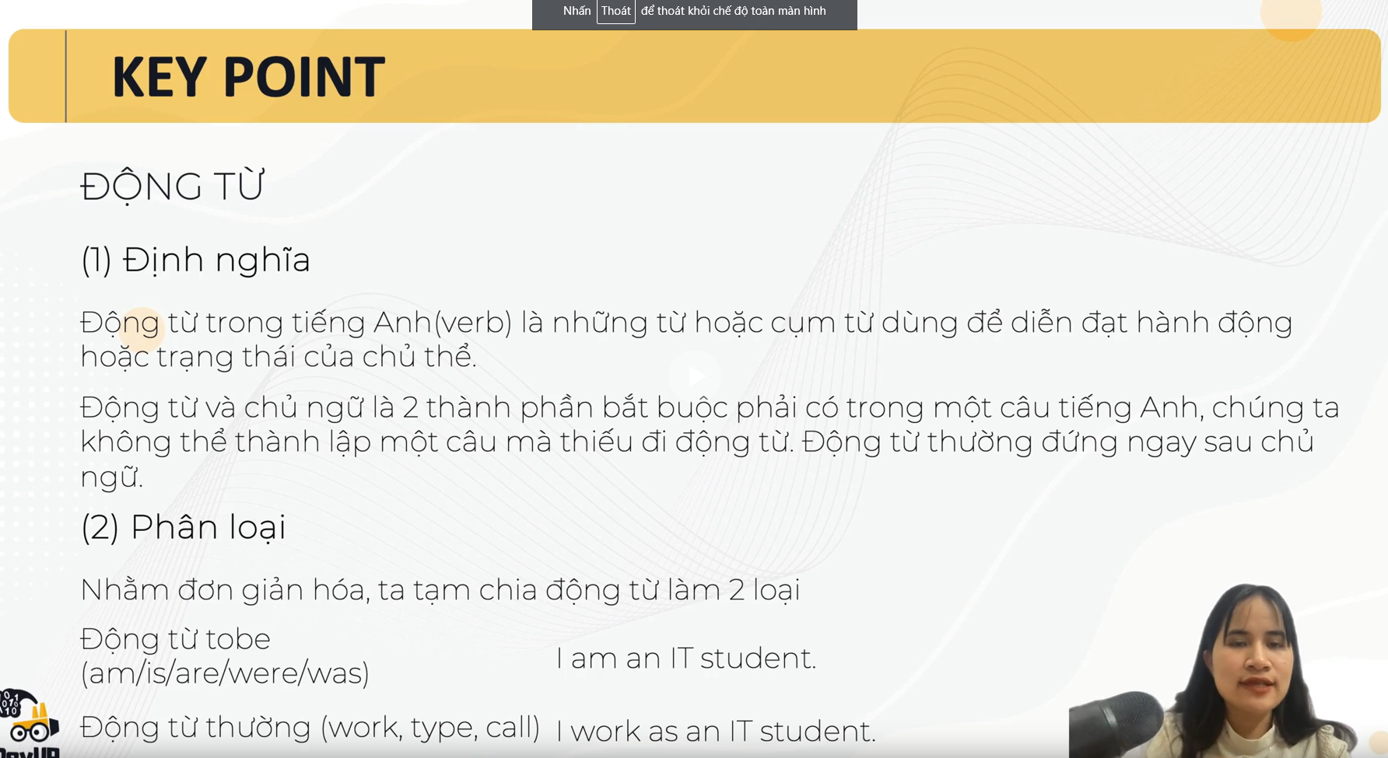

# 23. Bài tập: Động từ 2

Choose the verbs the the following sentences

1. The director introduced

 / introduction the project manager to us.

2. The company employment / employed

 several workers for the projects.

3. The government proposal / proposed

 a new law to promote employment.

# 24. Nguyên tắc sử dụng động từ 2

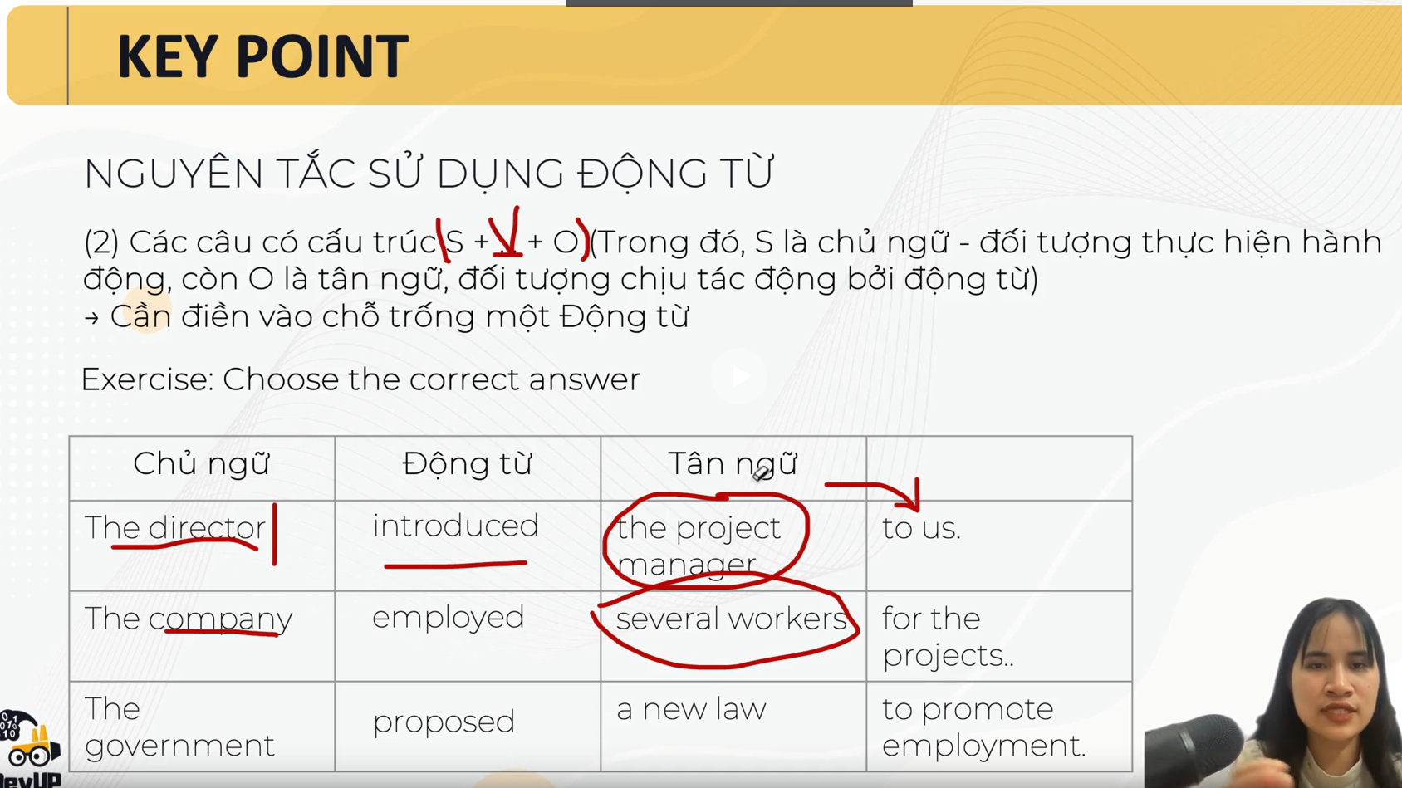

# 25. Bài tập: Tổng hợp động từ

Exercise 12 - Choose the correct word to make the sentence

1. He**accepting / acceptance / accepted**

**/ to accept** our apology for the incovenience.

2. We**need**

**/ needy / needing / to need** to hire additional programmers.

3. The local government**proposal / proposed**

**/ to propose / proposing** to widen the highway.

4. For more information, please**visiting / visit**

**/ to visit / visitors** our website.

# 26. Tổng hợp kiến thức về động từ

